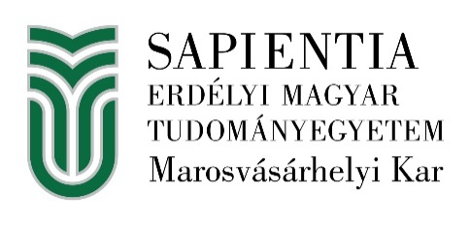
Virtual Mouse
Makkai Nándor
Szoftverfejlesztés I. év
Szoftver rendszerek tervezése
Sapientia EMTE
2022

